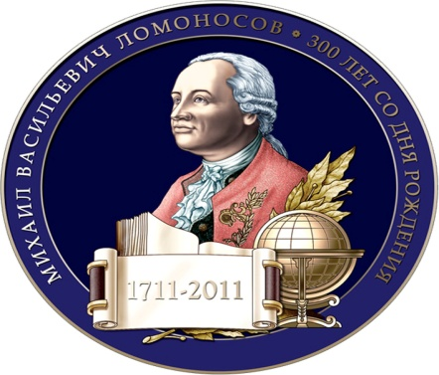
Этап 1. Викторина «Велик во все времена»
Возрастная номинация 8-11 классы
Дорогой друг!
В 2021 году исполнилось 310 лет со дня рождения великого русского ученого Михаила Васильевича Ломоносова.
Изучите биографию учёного и сведения о его научной деятельности и ответьте на вопросы викторины.

- В краткой биографии Ломоносова великий учёный часто именуется физиком и химиком. На самом деле он был сведущ во множестве наук. В каких ещё научных областях преуспел Михаил Васильевич? Назовите не менее четырёх областей.
- Михаил Ломоносов — «универсальный человек», физик, химик, энциклопедист. А каких ещё титулов и званий был удостоен М.В. Ломоносов?
- Всем нам известно, что Ломоносов пешком ушел в Москву за образованием. Может быть этого и не произошло, если бы… Назовите причины, которые побудили Михаила сбежать из дома.
- По воспоминаниям учёного, он являлся предметом насмешек своих сокурсников. Объясните, почему?
- В 1736 году Ломоносов, вместе с двенадцатью другими способными учениками был отправлен в Европу для дальнейшего прохождения обучения. Какой европейский город стал первым местом учёбы Михаила Васильевича? Каким наукам он там обучался?
- «Ломоносов был великий человек. Между Петром I и Екатериною II он один является самобытным сподвижником просвещения. Он создал первый университет; он, лучше сказать, сам был первым университетом…» Какому известному человеку принадлежат эти слова?
- Как были отмечены достижения и заслуги Ломоносова в астрономии?
- В мае 1740 года, обучаясь во Фрайбурге, Михаил понимает, что здесь уже большему не научится и решает покинуть Германию. Какое незапланированное «приключение» произошло с учёным по дороге в Россию?
- Как называется первое крупномасштабное мозаичное произведение, созданное Ломоносовым? Где в настоящее время оно хранится?
- Ломоносов был не только великий учёный, но и лучший поэт своего времени. Он писал произведения самых различных жанров, но какой жанр был у него любимым? Назовите два произведения, написанные в этом жанре.
